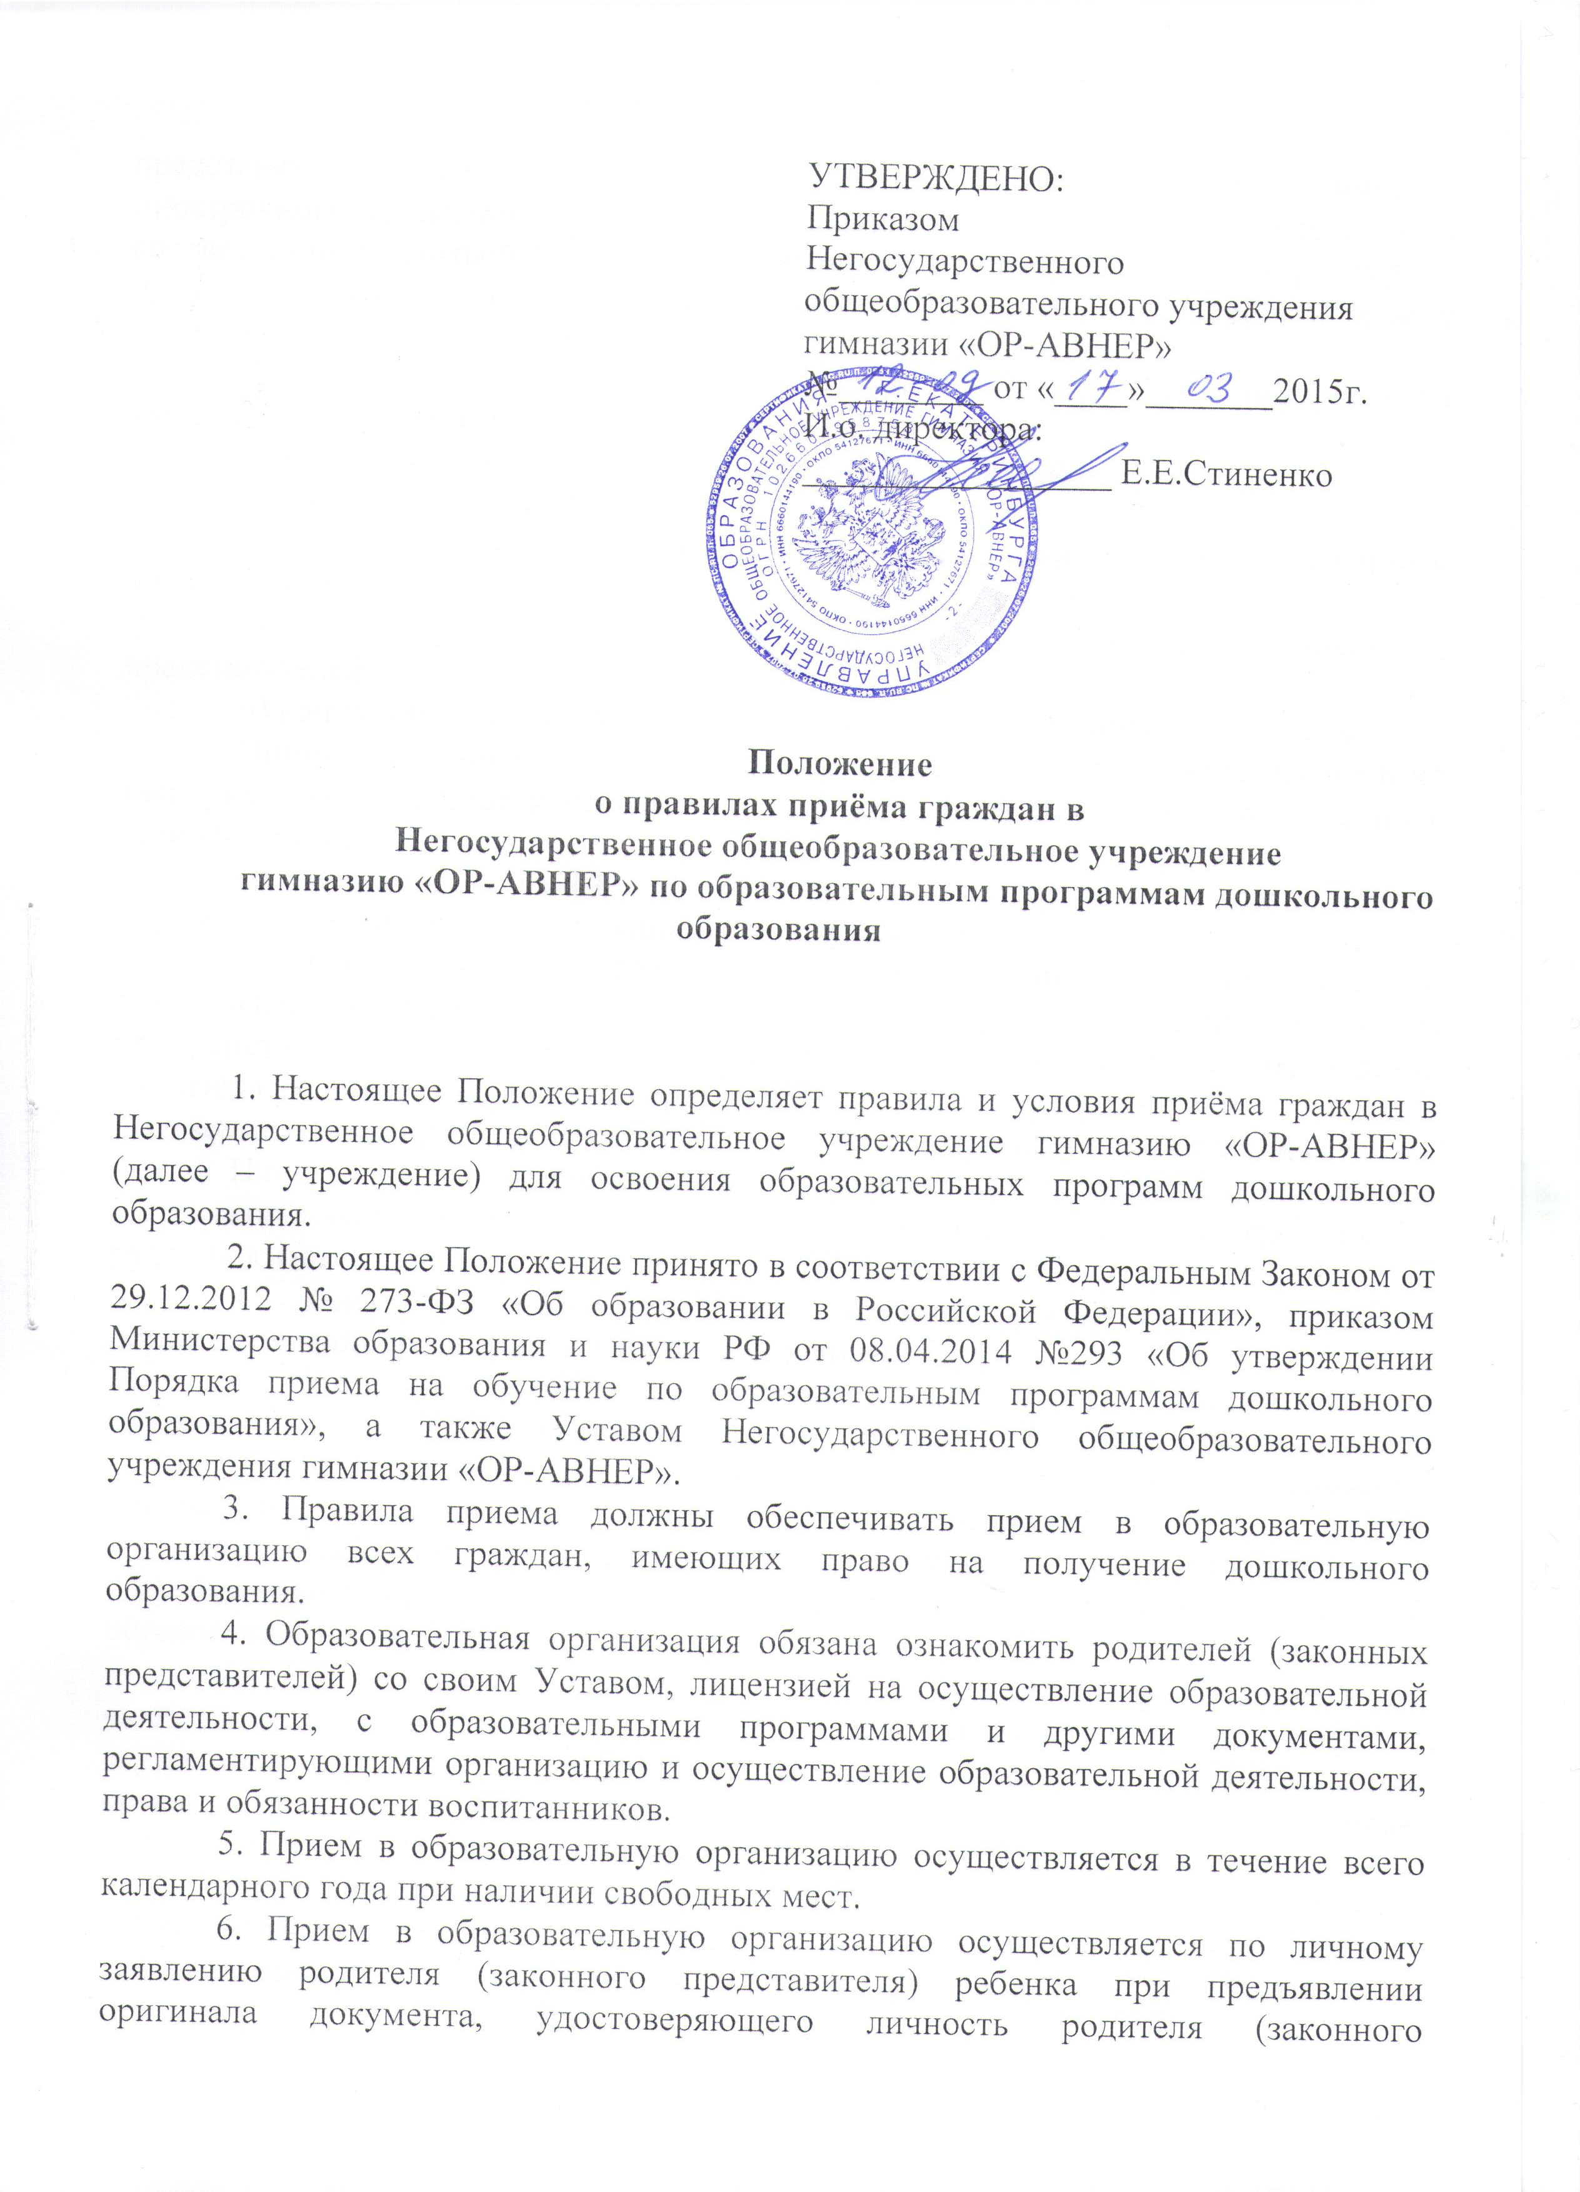
представителя), либо оригинала документа, удостоверяющего личность иностранного гражданина и лица без гражданства в Российской Федерации в соответствии со статьей 10 Федерального закона от 25 июля 2002 г. N 115-ФЗ "О правовом положении иностранных граждан в Российской Федерации" (Собрание законодательства Российской Федерации, 2002, N 30, ст. 3032).
7. В заявлении родителями (законными представителями) ребенка указываются следующие сведения:
а) фамилия, имя, отчество (последнее - при наличии) ребенка;
б) дата и место рождения ребенка;
в) фамилия, имя, отчество (последнее - при наличии) родителей (законных представителей) ребенка;
г) адрес места жительства ребенка, его родителей (законных представителей);
д) контактные телефоны родителей (законных представителей) ребенка.
Примерная форма заявления размещается образовательной организацией на информационном стенде и на официальном сайте образовательной организации в сети Интернет.
Прием детей, впервые поступающих в образовательную организацию, осуществляется на основании медицинского заключения.
8. Для приема в образовательную организацию родители (законные представители) детей, являющихся иностранными гражданами или лицами без гражданства, дополнительно предъявляют документ, подтверждающий родство заявителя (или законность представления прав ребенка), и документ, подтверждающий право заявителя на пребывание в Российской Федерации.
Иностранные граждане и лица без гражданства все документы представляют на русском языке или вместе с заверенным в установленном порядке переводом на русский язык.
9. Копии предъявляемых при приеме документов хранятся в образовательной организации на время обучения ребенка.
10. Дети с ограниченными возможностями здоровья принимаются на обучение по адаптированной образовательной программе дошкольного образования только с согласия родителей (законных представителей) и на основании рекомендаций психолого-медико-педагогической комиссии.
11. Требование представления иных документов для приема детей в образовательные организации в части, не урегулированной законодательством об образовании, не допускается.
12. Факт ознакомления родителей (законных представителей) ребенка, в том числе через информационные системы общего пользования, с лицензией на осуществление образовательной деятельности, Уставом образовательной организации фиксируется в заявлении о приеме и заверяется личной подписью родителей (законных представителей) ребенка.
13. Подписью родителей (законных представителей) ребенка фиксируется также согласие на обработку их персональных данных и персональных данных ребенка в порядке, установленном законодательством Российской Федерации.
14. Заявление о приеме в образовательную организацию и прилагаемые к нему документы, представленные родителями (законными представителями) детей, регистрируются руководителем образовательной организации или уполномоченным им должностным лицом, ответственным за прием документов, в журнале приема заявлений о приеме в образовательную организацию.
15. После регистрации заявления родителям (законным представителям) детей выдается расписка в получении документов, содержащая информацию о регистрационном номере заявления о приеме ребенка в образовательную организацию, перечне представленных документов.
16. Расписка заверяется подписью должностного лица образовательной организации, ответственного за прием документов, и печатью образовательной организации.
17. Руководитель образовательной организации издает распорядительный акт о зачислении ребенка в образовательную организацию (далее - распорядительный акт) в течение трех рабочих дней после заключения договора. Распорядительный акт в трехдневный срок после издания размещается на информационном стенде образовательной организации и на официальном сайте образовательной организации в сети Интернет.
18. На каждого ребенка, зачисленного в образовательную организацию, заводится личное дело, в котором хранятся все сданные документы.

